Pengaruh Kompetensi dan Organization Citizenship Behavior (OCB) Terhadap Kinerja Karyawan
(Studi Pada Karyawan Bagian Keselamatan Dan Pengamanan
Di PT. Pelabuhan Indonesia III (Persero) Surabaya)

SKRIPSI

Untuk Memenuhi Sebagian Syarat
Memperoleh Gelar Sarjana
Program Studi Manajemen

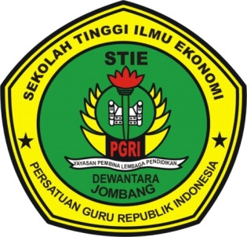

Eka Wahyuni
1461053

SEKOLAH TINGGI ILMU EKONOMI (STIE)
PGRI DEWANTARA JOMBANG
2018

